
编号：SGCC-SC-NC-JL-SH-01
2011年编制
2019年修订

国网南充市嘉陵供电公司
电力服务事件处置应急预案

国网南充市嘉陵供电公司
2019年09月

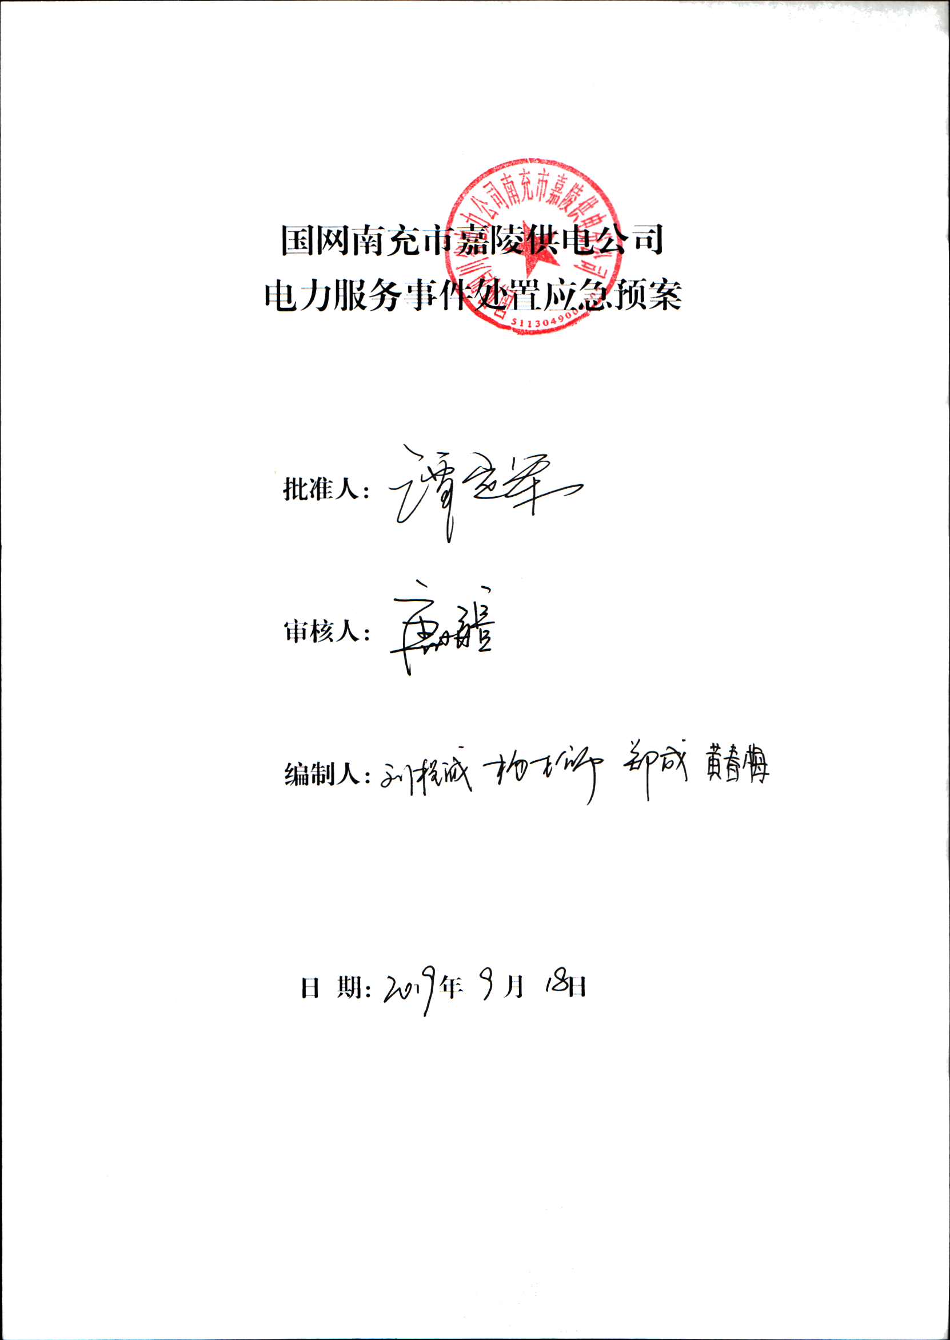
目 录
1 事故风险分析 5
1.1 事件类型 5
1.2 危害程度分析 5
2 组织机构及职责 6
2.1 领导机构及职责 6
2.2 指挥机构及职责 7
2.3 应急处置工作机构及职责 8
3预防与预警 9
3.1 风险监测 9
3.2 预警分级 10
3.3 预警程序 11
3.4 预警响应 11
3.5 预警解除 13
4.处置程序 13
4.1 信息报告 13
4.2 信息发布 14
4.3 响应分级 15
4.4 响应程序 16
5 处置措施 19
5.1 先期处置 19
5.2 后期处置 19
5.3 应急保障 20
6 附件 22
6.1.人员联系方式 22

1 事故风险分析

1.1 事件类型
本预案所指的电力服务事件是指涉及对经济建设、人民生活、社会稳定及供电企业形象产生重大影响的供电服务事件，具体包括：
1.1.1新闻媒体曝光并产生重要影响的停电事故和供电服务质量事件；
1.1.2涉及重要客户的停电事件；
1.1.3客户对供电服务集体投诉；
1.1.4其他严重影响供电企业形象的服务事件。

1.2 危害程度分析
可能引发电力用户停电、群体上访、集体冲击营业场所，对地方政治经济、人民群众生活、社会正常秩序、城市公共安全、企业形象与声誉等构成重大影响。

2 组织机构及职责

2.1 领导机构及职责
2.1.1 领导机构
为确保服务事件应急处理体系有系统、分层次、分工明确、相互协调、有效运作；突发服务事件后，公司领导研究成立电力服务事件应急处置领导小组，统一领导和指挥电力服务事件应急处置工作，对相关重大问题做出决策和部署。领导小组设组长一名，副组长若干名。组长由公司总经理担任，副组长由公司分管副总经理担任，成员由办公室（党委办公室）、发展建设部、财务资产部、运维检修部、营销部、安全监察部、党委组织部、党委党建部、三新嘉陵分公司、恒通嘉陵分公司主要负责人组成 。
2.1.2 应急处置领导小组职责
2.1.2.1贯彻国家、企业有关应急处置的法规、规程规定；
2.1.2.2统一领导指挥全公司范围内服务突发事件的应急工作，研究部署各项应急工作措施；
2.1.2.3及时了解事件造成的损失、影响以及恢复情况。根据事件进展情况决定启动、结束服务事件应急响应；
2.1.2.4负责与上一级应急指挥和市应急办协调，及时接受、汇报、发布、填报相关应急方面的信息；
2.1.2.5跟踪应急处置进度，协调各部门和基层单位开展应急处置工作；
2.1.2.6负责在全公司范围内调配应急资源，必要时向上级和政府请求支援。
各基层单位服务事件应急领导小组负责对本辖区突发服务事件应急进行应对和处置，并负责将应急相关信息及时上报公司应急领导小组。

2.2 指挥机构及职责
2.2.1 指挥机构
当发生电力服务事件时，根据事件严重程度，由应急领导小组研究决定启动。
公司应急指挥机构下设应急办公室（简称“应急办”），应急办设在营销部。由公司分管营销的副总经理担任应急指挥小组组长，营销部主任担任副组长，成员由本部各部门及相关单位主要负责人组成。
2.2.2 应急指挥小组职责：
接受上级主管部门、地方政府、公安局的领导；落实布置的各项工作；
根据应急处置工作的需要, 向上级主管部门、地方政府、公安局有关职能部门提出援助请求；
指挥、协调电力服务事件的相关工作，执行上级相关决策和部署；
宣布进入和解除应急状态，决定启动、调整和终止电力服务事件响应；
组织领导本单位经营区域内电力服务事件应急处置工作；
研究发布相关信息。

2.3 应急处置工作机构及职责
2.3.1 应急处置工作机构
根据服务事件应急处置工作需要，设立应急处置工作组，组长由营销部负责人担任。应急处置工作组设在营销部，具体负责服务事件的应对和处置工作，贯彻执行领导小组的各项决策和部署。
2.3.2 应急处置工作组职责
2.3.2.1对各单位的营业厅进行实时监控，对可能造成电力服务事件的因素要及时控制，制止事态进一步发展；
2.3.2.2负责电力服务突发事件的信息收集工作，并对相关情况进行跟踪分析判断，及时向应急办报送相关信息；
2.3.2.3负责动员组织客户服务系统，向社会和客户做好沟通、解释、协调工作，指导高危及重要客户避灾救灾工作，及时将受灾高危及重要客户保电需求向应急办汇报，组织公司系统应急发电车（机）调配，为高危及重要客户保电；
2.3.2.4掌握应急处理和供电恢复情况，及时向应急办报告应急过程中的问题；
2.3.2.5根据应急事件的需求，调配应急发电电源。对客户安全用电事件进行调查。

3预防与预警

3.1 风险监测
3.1.1 针对各种可能发生的电力服务事件，充分利用公司营销稽查监控系统、调度自动化系统、设备在线监测系统、气象、雷电、公安天网等各种技术监测手段，积极开展服务风险监测、辨识、分析，积极组织开展隐患排查和治理，落实各项风险预控措施。
3.1.2 电力服务事件预测分析主要包括以下内容：
3.1.2.1事件的基本情况和可能涉及的因素，如发生的时间、地点，电网影响情况、涉及的供电范围，涉及的客户群体范围和对象，社会舆论走向和影响面，以及可能引发的次生、衍生事故灾害和影响等；
3.1.2.2事件的危害程度，如可能造成的人员伤亡，电网受损，财产损失，客户损失，以及对经济发展、社会稳定和企业形象造成的影响和危害等；
3.1.2.3事件可能达到的等级，以及需要采取的应对措施。
3.1.3 通过预测分析，若发生一般客户服务事件的机率较高，应及早采取预防和应对措施。若发生特别重大、重大或较大电力服务事件的机率较高，要在积极采取预防和应对措施的同时，及时报告公司应急办。

3.2 预警分级
根据预测分析结果，对可能发生和可以预警的突发事件进行预警。公司预警分为四级，依次用红色、橙色、黄色和蓝色标示，红色为最高级别。预警级别按照电力服务事件发生的性质、可控性、紧急程度、发展势态和可能造成的危害程度等标准划分。

3.3 预警程序
3.3.1 应急办接到基层单位上报信息，公司营销部报送信息或收到南充供电公司、政府部门预警通知，气象部门灾害天气预报后，立即汇集相关信息，分析评估事件的发生可能性和发展趋势以及可能造成的影响，当电力服务事件可能危及到电网安全稳定运行或影响到公司的正常生产经营秩序和品牌形象时，由应急办负责人向分管领导即时汇报并提出预警建议，经批准后，由应急办发布电力服务事件预警。
3.3.2 预警信息由公司应急办通过传真、短信、办公系统及时予以发布，并根据情况变化适时调整预警级别。
3.3.3 预警信息的内容包括电力服务事件类型、预警级别、预警区域或场所、预警期起始时间、影响估计及应对措施、发布单位和时间等。

3.4 预警响应
进入预警期后，公司及各基层单位应采取以下一项或多项措施：
3.4.1及时收集、报告有关信息，开展应急值班，做好电力服务事件发生、发展情况的监测和事态跟踪工作；加强与政府相关部门和新闻媒体的沟通，及时报告事件信息；
3.4.2组织相关部门和人员随时对电力服务事件信息进行分析评估，预测发生服务事件可能性的大小、影响范围和严重程度以及可能发生的服务事件的级别；
3.4.3加强对电网运行、重点场所、重点部位、重要设备和重要舆情的监测工作；
3.4.4采取必要措施，加强对高危及重要客户和人民群众基本生活用电的供电保障工作；
3.4.5核查应急物资和设备，做好物资调拨准备；
3.4.6有关职能部门根据职责分工协调组织应急队伍、应急物资、应急电源、交通运输等处置准备工作；
3.4.7应急办成员迅速到位，及时和掌握相关事件信息，研究部署处置工作；
3.4.8应急队伍和相关人员进入待命状态；
3.4.9调集所需应急物资和设备。

3.5 预警解除
根据事态发展，有关情况证明不可能发生电力服务事件的或者危险已经解除的，由公司应急办提出解除建议，经公司领导批准后，由应急办负责发布，解除已经采取的有关措施。

4.处置程序

4.1 信息报告
4.1.1 报告程序
4.1.1.1预警阶段，公司各单位要向公司应急办汇报综合信息。
4.1.1.2响应阶段，公司各单位向公司应急办汇报综合信息，应急办将综合信息汇总后，根据事态发展情况，及时向应急处置领导小组报告。
4.1.2 报告内容
4.1.2.1预警阶段。包括突发事件可能发生的时间、地点、性质、影响范围、趋势预测和已采取的措施等。
4.1.2.2响应阶段。包括突发事件发生的时间、地点、性质、影响范围、严重程度、已采取的措施等，并根据事态发展和处置情况及时续报动态信息。
4.1.3 报告要求
4.1.3.1各单位向公司和当地政府及相关部门汇报信息，必须做到数据源唯一、数据准确、及时。
4.1.3.2预警期和Ⅲ级事件响应阶段执行每天一次定时（18时）报告制度。
4.1.3.3 Ⅰ、Ⅱ级事件响应阶段执行每天两次定时（12时、18时）报告制度。
4.1.3.4各单位根据公司临时要求，完成相关信息报告。
4.1.3.5各单位启动预警或事件响应，但未达到公司启动预警或事件响应者，由各单位向公司应急办汇报综合信息，报送内容及要求按信息报告相关内容执行。
4.1.3.6公司应急处置领导小组向四川省电力公司、政府部门等单位（部门）报送相关信息前，应经应急处置领导小组组长审核批准，并按有关规定执行。

4.2 信息发布
4.2.1 应急处置领导小组是对外信息发布的唯一机构，根据组长授权，媒体业务中心负责对外新闻媒体发布相关应急信息。任何单位和部门不得擅自将应急信息、数据对外披露。
4.2.2 对外发布信息主要包括突发事件的基本情况、采取的应急措施、存在的困难以及下一步工作打算等信息。

4.3 响应分级
服务事件按照事件的影响程度分为三级。
4.3.1 Ⅰ级事件
Ⅰ级：涉及重要客户并造成重大影响的停电事件，被中央或全国性媒体报道并产生重要影响的停电事故和停电服务事件，客户向省公司集体越级投诉的供电服务事件，其它严重损害供电企业形象的供电服务事件。
4.3.2 Ⅱ级事件
Ⅱ级：涉及其它客户并造成重大影响的停电事件，被省级媒体报道并产生重要影响的停电事故和供电服务事件，客户向南充供电公司集体越级投诉的供电服务事件。
4.3.3 Ⅲ级事件
Ⅲ级：被地市媒体报道并产生重要影响的停电事故和供电服务事件，客户向各基层单位集体投诉的供电服务事件。

4.4 响应程序
4.4.1 响应启动
4.4.1.1各基层单位启动本单位服务事件响应后，应立即向应急办及公司对应管理部门报告。
4.4.1.2应急办及公司对应管理部门接到报告后，了解相关信息，分析研判，根据影响范围和严重程度提出对事件的定级建议，并报公司领导批准后，成立服务事件应急处置领导小组及工作组。
4.4.1.3公司应急处置领导小组统一部署、密切关注，开展应急处置相关工作，制定具体应急措施，统一信息发布、协调沟通，确保服务事件的妥善处置。
4.4.2 分级响应
4.4.2.1 Ⅰ级响应
4.4.2.1.1 出现Ⅰ级响应中所列事项，由应急处置领导小组（根据领导小组组长的指示）宣布启动Ⅰ级响应。
4.4.2.1.2 立即召开应急处置紧急会议，各基层单位、媒体业务中心、各级调度部门、安全保卫部门、信访部门等相关部门依照领导小组的各项决策和部署具体执行。
4.4.2.1.3经公司领导小组组长批准,立即（指发生事件的第一时间）上报市公司优质服务领导小组办公室。
4.4.2.1.4基层单位立即启动本单位相关预案，加强应急运行值班，及时收集有关信息，向应急领导小组汇报，做好与当地政府沟通协调工作。
4.4.2.2 Ⅱ级响应
4.4.2.2.1 出现Ⅱ级响应中所列事项，由应急处置领导小组（根据领导小组组长的指示）宣布启动Ⅱ级响应。
4.4.2.2.2 立即召开应急处置紧急会议，各基层单位、媒体业务中心、安全保卫部门、信访部门等相关部门依照领导小组的各项决策和部署具体执行。
4.4.2.2.3经公司领导小组组长批准,立即（指发生事件的第一时间）内上报市公司优质服务领导小组办公室。
4.4.2.2.4 基层单位立即启动本单位相关预案，加强应急运行值班，及时收集有关信息，向应急领导小组汇报，做好与当地政府沟通协调工作。
4.2.2.3 Ⅲ级响应
4.2.2.3.1 出现Ⅲ级响应中所列事项，由应急处置领导小组（根据领导小组组长的指示）宣布启动Ⅲ级响应。
4.2.2.3.2 立即召开应急处置紧急会议，各基层单位、媒体业务中心、安全保卫部门、信访部门等相关部门依照领导小组的各项决策和部署具体执行。
4.2.2.3.3 基层单位立即启动本单位相关预案，加强应急运行值班，及时收集有关信息，向应急领导小组汇报，做好与当地政府沟通协调工作。
4.4.3响应级别调整
应急处置领导小组视事态发展、处置进度和社会影响等综合因素，按照事件分级条件，决定是否调整事件响应。
4.4.4 响应结束
公司应急处置领导小组根据事件进展信息情况及相关舆论报道，确定无其他对电网安全稳定运行和服务常态运行存在重大影响或严重威胁的情况，由公司应急处置领导小组决定终止事件响应，并通过电话、短信、办公系统方式进行宣布。

5 处置措施

5.1 先期处置
服务事件突发后，各基层单位要按照事件的具体情况启动本单位服务事件处置预案，及时采取先期措施，防止事态进一步扩大，尽可能挽回或减少客户和企业的经济损失。收集与事件相关的发生过程、事件原因、影响范围、社会反应、可能后果等信息，及时汇总并上报。

5.2 后期处置
5.2.1 工作内容
后期处置把握稳妥、有效的处置原则。应急结束后，要重点做好以下工作：
5.2.1.1 处理好人员情绪、现场秩序、新闻报道的异动控制，整体呈现平稳状态。
5.2.1.2 收集有关事件处置的具体信息，以及改进措施并存档。
5.2.1.3 做好事件处置的总结和分析，查找存在的问题，并提出改进意见。
5.2.1.4 应急处置领导小组通过电话、短信、办公系统等方式，向有关部门和单位宣布应急结束。
5.2.1.5 服务工作恢复常态运行。
5.2.2检查监督
应急结束后，应急处置工作组对各单位、相关部门的后续工作进行监督。通过现场检查、定时报告的方式，对恢复情况、现期工作状况、改进措施落实情况等实施监督与检查。
5.2.3 总结评估
各单位对因供电服务引发的突发事件的应急响应和应急处置工作进行总结评估。

5.3 应急保障
5.3.1 应急队伍
加强全公司营销人员队伍建设，通过日常技能培训和应急演练等手段，提高全员的业务素质、服务技能和服务应急处置能力。
5.3.2 应急物资与装备
5.3.2.1 各级物资供应部门，配备应对突发事件应急所需的各类设备和电力抢险物资。
5.3.2.2 认真做好备品备件和生产资料的储备和管理工作，以及突发应急抢修的准备工作，保证抢修设备及备件处于可用状态。
5.3.3 通信与信息（公司无此部门）
公司信息通信分公司对事件信息报告及新闻发布提供通信保障、技术支持和相关服务，并在发生服务突发事件的情况下，按照公司应急处置领导小组要求建立应急通信网络，优先保障相关通信设备和信息网络的安全畅通。
5.3.4 经费
公司总经理负责保证应急各项工作的资金投入。公司所属各单位将应急体系建设所需的资金纳入年度资金预算，按照应急队伍、装备、交通、物资储备等方面建设与更新维护资金的要求，保证抢险救灾、事故恢复及灾后重建所需的资金投入。
5.3.5 其他保障
公司相关部门应认真按照应急管理工作规范要求，落实人员资金，做好应急交通运输保障、安全保障、治安保障、医疗卫生保障、后勤保障及其他保障措施。

6 附件

6.1.人员联系方式
岗位 | 姓名 | 座机
嘉陵供电公司总经理、党委副书记 | 谭定军 | 2273611
嘉陵供电公司党委书记、副总经理 | 蒲尔充 | 2273633
嘉陵供电公司副总经理 | 夏树平 | 2273639
嘉陵供电公司副总经理 | 唐小疆 | 2273666
嘉陵供电公司纪委书记、代理工会主席 | 赵兵 | 2273677
办公室筹建组副组长 | 莫涛 | 2273616
发展建设部副主任 | 陈华 | 2273606
运维检修部主任 | 青兰 | 2273613
营销部副主任 | 方锁 | 2273622
安全监察部副主任 | 刘程诚 | 2273637
党委组织部筹建组副组长 | 尹秀碧 | 2273632
党委党建部筹建组副组长 | 马江 | 2273636
三新嘉陵分公司经理 | 蒋芳 | 2273601
恒通嘉陵分公司经理 | 刘长江 | 2273571

